南通市档案专业职称工作领导小组办公室文件

通档职办〔2024〕1号

关于报送2024年度档案专业技术资格
申报材料的通知

各县（市、区）档案局、档案馆，开发区档案馆，市各专业档案馆，通州湾示范区，市各有关单位：
按照市职称办的统一部署，根据江苏省档案专业职称工作领导小组办公室《关于报送2024年度档案专业技术资格申报材料的通知》（苏档职办〔2024〕2号）精神，现将我市2024年度档案专业初、中、高级专业技术资格评审工作有关事项通知如下：
一、申报评审范围和对象
1．在我市各类企事业单位、社会中介组织从事档案专业技术工作，与用人单位签订劳动（聘用）合同的档案专业技术人才；在我市就业的自由职业档案专业技术人才。
2．在我市就业的港澳台专业技术人才，以及持有外国人来华工作许可证、外国人永久居留身份证或江苏省海外高层次人才居住证的外籍人员。
3．经具有人事管理权限的主管部门委托、省人力资源社会保障厅职称管理部门核准同意后，委托评审的中央驻通单位或外省驻通企业的分支机构（分公司、办事处等）和驻通部队中从事档案工作的专业技术人才。
4．公务员（含列入参照公务员法管理的事业单位工作人员）、离退休人员不得申报职称评审或考核认定。受到党纪、政务、行政处分的，在影响期内不得申报职称评审或考核认定。
二、申报评审政策规定
1．申报及评审条件、学历及资历要求按《省专业技术人员职称（职业资格）工作领导小组关于印发〈江苏省档案专业技术资格条件（试行）〉的通知》（苏职称〔2021〕73号）文件执行。
2．申报人应当按照职称层级逐级申报。海外归国人员、党政机关交流或部队转业安置到企事业单位从事专业技术工作的人员，首次申报职称时可根据专业水平和工作业绩并参照同类人员评审标准，直接申报或认定相应职称。
3．省人力资源社会保障厅不再统一组织高层次和急需紧缺
人才高级职称考核认定工作，相关工作纳入全省各高级职称评审委员会职称申报评审“绿色通道”。对取得重大基础研究和前
沿技术突破、解决重大工程技术难题，在经济社会各项事业发
展中作出重大贡献的专业技术人才，以及引进的海外高层次人
才和急需紧缺人才，在专业技术岗位取得的业绩、成果和贡献
达到《江苏省档案专业技术资格条件（试行）》（苏职称〔2021〕
73号）破格申报条件，并由 2 名以上本领域或相近专业具备正高级职称的同行专家推荐，可直接申报高级职称。法律法规另有规定的除外。
4．转评满1年后申报高一级职称的，原工作年限和相关业绩连续计算。
5．往年评审未通过人员，今年申报应补充新的业绩材料，并单独附纸说明。若无新取得的业绩材料或没有明显改善的，今年不得申报。
6．继续教育条件按照《档案专业人员继续教育规定》和《江苏省专业技术人员继续教育条例》（2021年9月29日江苏省第十三届人大常委会第二十五次会议修正）、《关于进一步加强
全省专业技术人员继续教育学时登记管理工作的通知》（苏人社函〔2023〕308号）、《关于南通市专业技术人员继续教育实施办法有关问题的通知》（通职称办〔2021〕24号）等相关政策规定执行，继续教育情况列为专业技术人才职称晋升的重要条件之一。
7．专业技术人才申报职称的资历（任职年限）截止时间为2023年12月31日，申报职称的业绩成果、论文、学历（学位）等截止时间为2024年3月31日。
三、申报渠道及审核要求
申报人应根据属地管理和个人自愿原则，按规定程序逐级报送。申报人同一年度同一职称层级原则上只能向一个评审委员会提出申请。同一单位申报相同职称系列（专业）相同层级的人员应统一报送同一评委会，不得多头报送。非公有制经济组织、社会组织和自由职业专业技术人才，按规定条件和程序可由所在工作单位或者人事代理机构申报，并逐级报送申报材料。
（一）个人申报
1．采取线上填报、线下材料同步提交的方式。申报人员登录江苏人才服务云平台人才服务（https://www.jssrcfwypt.org.cn/）专业技术人员管理服务（职称）栏目，在线如实填报相关申报信息后，通过系统下载打印《专业技术资格评审申报表》。申报人员注册时注意选择所在行政区域。
凡可通过职称管理服务平台查验核实学历、学位证书以及社保信息的，系统内无需上传额外证明材料，但仍需提供纸质材料。
2．初级转评、中级职称申报人员线上填报后，通过系统下载打印《专业技术资格评审申报表》（一式3份），网上申报时间为7月10日至7月31日，逾期系统将自动关闭。
3．高级职称申报渠道按《关于报送2024年度档案专业技术资格申报材料的通知》（苏档职办〔2024〕2号）执行，网上申报时间：2024年6月19日至7月10日24:00，逾期系统将自动关闭提交功能，不得补报。网上审核时间：2024年6月19日至7月17日24:00，逾期系统将自行关闭，不予受理，在此期间，若审核不通过，申报人可修改后再次提交，请密切关注审核情况。
（二）申报审核
1．单位审核。申报人所在单位应当严肃审核推荐程序，认真审查申报材料的真实性、完整性和时效性，严格审查核对原件，并在复印件上签名、加盖单位或人事部门公章，杜绝弄虚作假。做好评前公示工作，公示时间不少于5个工作日，并为其出具公示结果证明。对于用人单位包庇、纵容弄虚作假，出具虚假证明，协助申报人骗取推荐资格的，视情况在全行业进行通报批评，并追究相关人员责任。
不具备人事档案保管权单位中的申报对象，所在单位只对其工作业绩、论文、工龄、任职资格等进行核实并盖章，其学历、工作经历（简历）等由人事档案代理机构进行核实并签字盖章。
2．行业主管部门、人社部门复核。申报人员属各县（市、区）的，申报材料由所在县（市、区）档案职称办会同当地人社局职称部门复核。申报人员属市直单位下属单位的，由市直单位档案职称部门复核。市直单位人员申报材料，由市档案职称办审核确认。申报材料不完整、不规范，不符合规定条件的，应当及时告知需要补正的全部内容。申报人员逾期未补充完整的，视为放弃申报。
3．纸质申报材料报送
各县（市、区）档案馆和市直单位档案职称部门负责本区域中、高级申报材料的收集、审核及报送，市直单位人员申报材料直接报送至市档案职称办。
中级职称申报材料，请于8月5日前，报送至市档案职称办。逾期不予受理。
高级职称申报材料，请于7月25日前，报送至市档案职称办。逾期不予受理。
四、申报材料提交及装订要求
（一）申报材料
第一部分（不装订）
1．《专业技术资格评审申报表》或《专业技术资格初定申报表》（系统导出，带水印）。初、中级一式2份，A3纸双面小册子打印，对折后用骑马钉方式装订。
2．《南通市申报档案专业技术资格人员情况简介表》（附件2）。初级一式1份，中级一式5份，A3规格，单面打印。
3．《南通市申报档案专业技术资格人员情况一览表》（附件3）1份。一览表需提供电子版和纸质版。各县（市、区）档案馆将本区域汇总后统一发送，市直单位申报人员直接发送，邮件主题为“姓名+申报资格+手机号码”。电子邮箱为495107928@qq.com。
4．高级职称申报相关要求按《关于报送2024年度档案专业技术资格申报材料的通知》（苏档职办〔2024〕2号）执行。
5．央企、部属高校需提交委托评审函，相关要求按《关于报送2024年度档案专业技术资格申报材料的通知》（苏档职办〔2024〕2号）执行。
6．破格申请。本人提交破格申请，单位出具同意破格意见，经各县（市、区）或市直主管部门审核同意并加盖印章后申报。
第二部分（分两册装订）
第一分册（资格证明材料，1-7项需提供原件查验）
1．身份证（复印件）。
2．学历、学位证书（复印件）。党校、电大学历还需提供毕业生登记表、成绩单或其他证明材料。
3．非“档案专业”人员需提供“江苏省档案人员上岗资格证书”或“江苏省档案人员远程教育上岗培训合格证书”，或具有经学历教育取得的4门以上档案专业理论课程的合格证明（复印件）。
4．现专业技术资格证书、聘任材料（复印件）。转评人员需提供原专业《专业技术资格评审申报表》、原职称资格证书（复印件）。
5．从事档案专业工作年限证明（附件4，原件）。
6．单位公示及结果报告证明（原件）。
7．考核登记表等考核情况证明材料（复印件）。提供与申报所需年限相对应的考核情况证明材料。若“考核登记表”中不涉及年度工作内容，请提供年度工作总结。
8．继续教育证书及参加相关业务培训学习的有效证明材料（复印件）。
9．档案馆（室）库房照片。3张不同角度，照片需县（市、区）档案职称办或市直有关单位档案职称部门盖章确认。
第二分册（业绩成果材料，获奖证书、专利证书、论文著作需提交原件查验）
1．任期内业务工作总结。客观反映本人任现职以来的思想品德、工作情况、专业理论水平、专业技术水平、业绩成果等情况，2000字左右。
2．业绩成果及证明材料（复印件）。长篇幅材料请提交关键部分；集体成果请在与本人或单位相关位置做显著标记；若无本人姓名，请出具业绩证明，加盖单位或人事部门公章。
3．正式发表的论文或著作（复印件）。著作须提交封面、出版编号页、目录、内容摘要、精选跟本人相关的篇幅等；公开发表论文须提供封面、版权页、目录（显著标记本人论文所在位置）、正文等；学术会议交流论文须提交交流集封面、目录、正文等。若无交流集，请提供会议通知、日程安排、发言顺序、入选论文等。
（二）装订要求
1．每分册需有封面、目录及页码，分册封面无特定样式。
2．申报材料一律装入不易破损的档案盒（袋），一人至多两盒（袋）。档案盒（袋）正面贴《申报档案专业技术资格材料封面》（附件1），并填写相关信息。
五、评审时间安排
1．高级评审时间按《关于报送2024年度档案专业技术资格申报材料的通知》（苏档职办〔2024〕2号）执行。
2．中级评审拟在9月底前完成。
中级资格评审采取二级评审方式。
一级评审：采取面试答辩方式，以申报人员的技术工作经历、主要业绩和论文为答辩主要内容。
二级评审：采取专家评审方式组织评审。
六、重要说明
1．报送的各种材料必须真实、准确、清晰，未经单位核实的材料不得上报。实行学术造假和职业道德失范“一票否决”，对通过弄虚作假、暗箱操作等违纪违规行为取得的职称，一经查实一律撤销，并记入全省专业技术人才职称申报评审诚信档案库，记录期为3年。
2．除《专业技术资格评审申报表》外，其他申报材料不予退还。
3．初定、评审通过人员请在申报网站自主打印电子职称证书。
4．相关文件可在“江苏档案信息网（http://www.dajs.gov.cn/）—职称评审”栏目、以及“南通市档案馆网（http://daj.nantong.gov.cn/）—公共服务—便民服务—技术职称”栏目查询。
联系人：钱蓓，联系电话：85216626。QQ群：760534529。
报送地址：南通市崇川区世纪大道6号南通市档案馆205室。

附件：1．申报档案专业技术资格材料封面
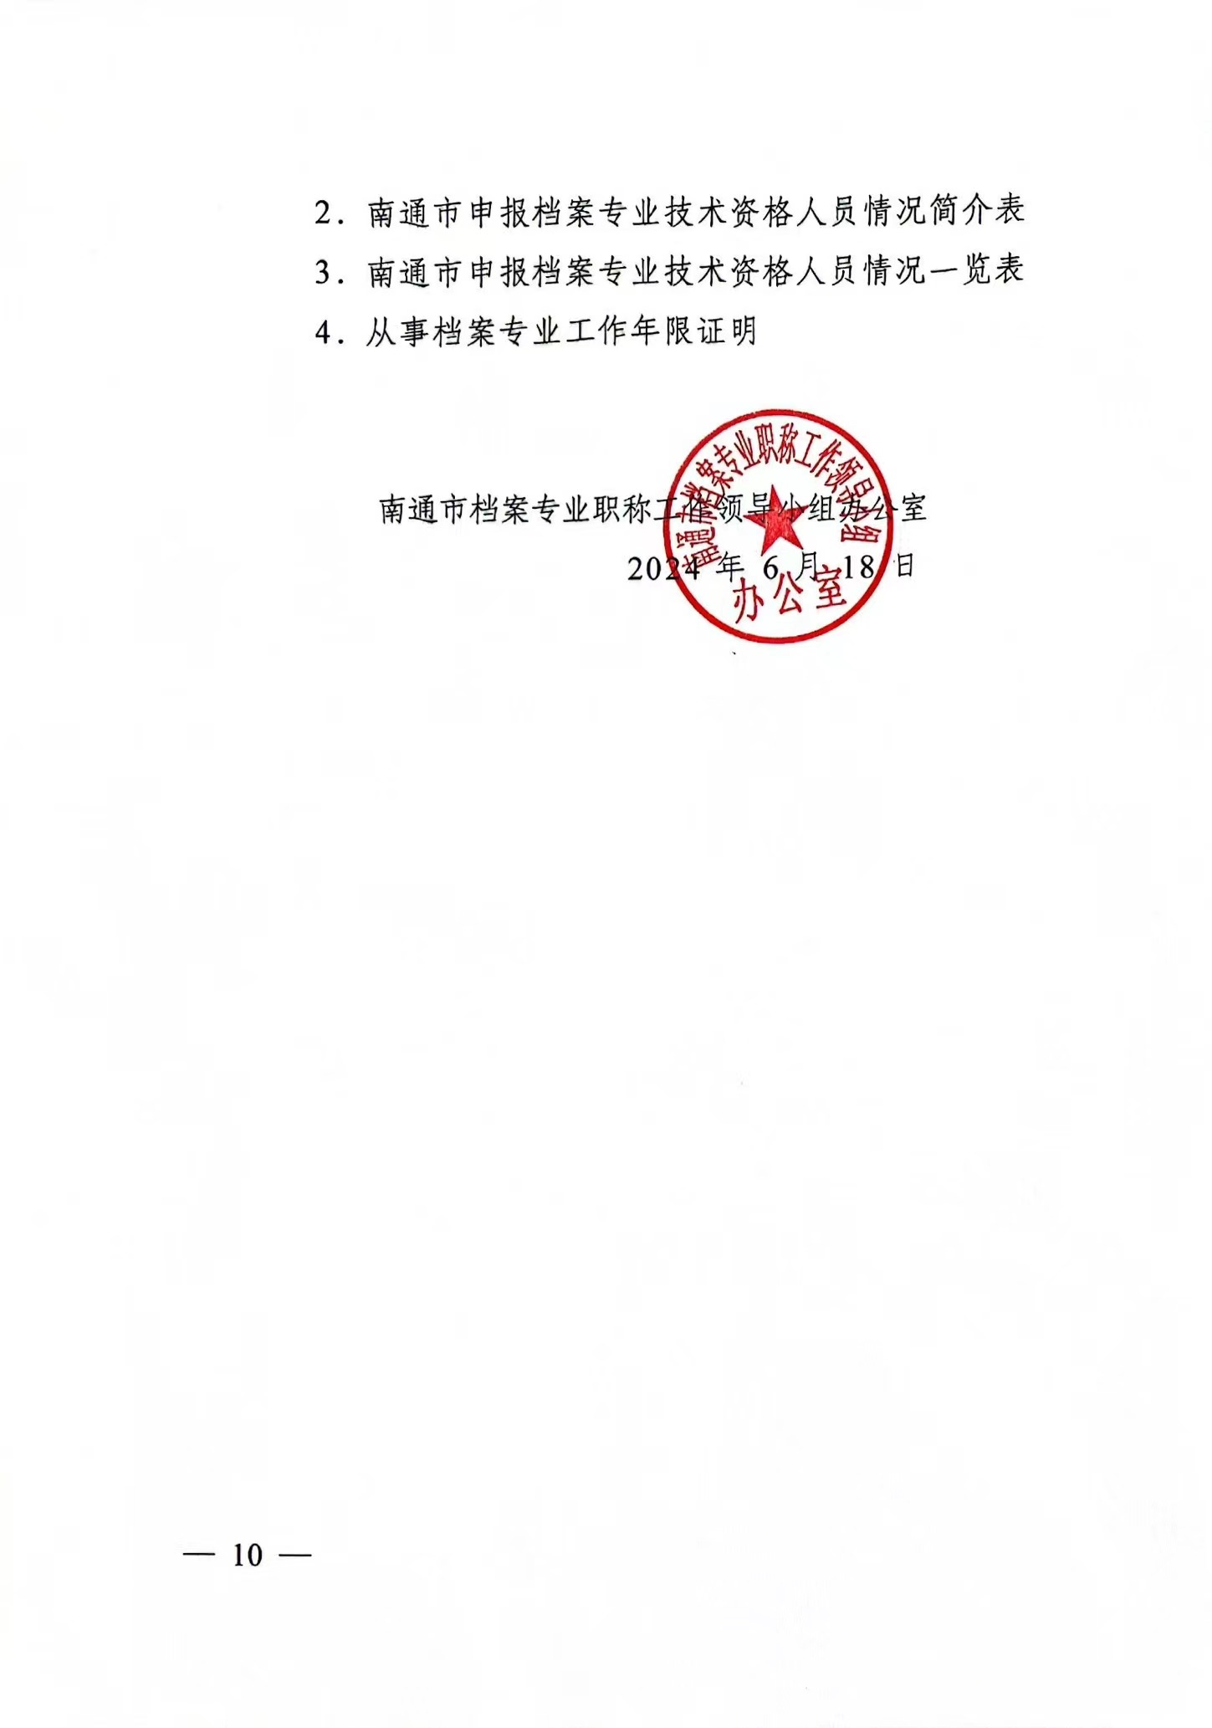
附件1：

申报档案专业技术资格材料封面

单 位 _________________________
姓 名 _________________________
联系电话 _________________________
现专业技术资格 ___________________
申报专业技术资格 _________________
申报情况：正常申报 □ 初定 □
转 评 □
破 格 □
单位审核人 _______________________
审核人联系电话 ___________________

注：请将此封面贴在报送材料袋（盒）的外表面，并在框内划“√”
附件2：
南通市申报档案专业技术资格人员情况简介表
姓 名 |  |  |  |  | 性 别 |  |  |  |  |  | 出生  年月 |  |  |  | 档案专业学术理论水平 | （填写掌握了哪些档案专业知识，请注明符合评审条件第几条第几款）
单位名称 |  |  |  |  |  |  |  |  |  |  | 参加工作  时间 |  |  |  | 档案专业学术理论水平
学  历  学  位 | 全日制  教 育 |  |  |  |  | 毕业时间、  院校及专业 |  |  |  |  |  |  |  |  | 档案专业学术理论水平
学  历  学  位 | 在职学  历教育 |  |  |  |  | 毕业时间、  院校及专业 |  |  |  |  |  |  |  |  | 档案专业学术理论水平
 |  |  |  |  |  |  |  |  |  |  |  |  |  |  | 专业技术工作能力、主要业绩成果 | （请注明符合评审条件第几条第几款）
现专业技术  资格 |  |  |  |  |  | 评审或考试  通过时间 |  |  |  |  |  |  |  |  | 专业技术工作能力、主要业绩成果
申报资格 |  |  |  |  |  | 档案  工作年限 |  |  |  |  |  |  |  |  | 专业技术工作能力、主要业绩成果
从事何种档案专业工作 |  |  |  |  |  | 承担其他工作（如果有） |  |  |  |  |  |  |  |  | 专业技术工作能力、主要业绩成果
馆（室）档案门类 |  |  |  | 分管档案门类、数量  （件/卷） |  |  |  |  |  | 个人档案工作所获荣誉 |  |  |  |  | 专业技术工作能力、主要业绩成果
年度考核年度 |  |  |  | 2022 |  |  | 2021 |  |  | 2020 |  | 2019 |  | 2018 | 专业技术工作能力、主要业绩成果
考核结果 |  |  |  |  |  |  |  |  |  |  |  |  |  |  | 专业技术工作能力、主要业绩成果
申报评审前五年继续教育累计学时
（含在职学历教育及各类培训学时）
单位推荐意见  单位或人事部门盖章  年 月 日 |  |  |  |  |  |  |  | 省辖市档案部门审核意见  盖 章  年 月 日 |  |  |  |  |  |  | 论文著作发表情况 | 日期 | 论著（报告）标题 | 刊物（学术会议）全称 | 标准书号或期刊号 | 本人承担情况
本表初级一式1份、中级一式5份。 申报人电话：
附件3：
南通市申报档案专业技术资格人员情况一览表
序号 | 姓名 | 性别 | 身份证  号码 | 出生年月 | 工作单位 | 单位性质 | 人员  身份 | 隶属  地区 | 党政  职务 | 毕业院校 | 毕业时间 | 毕业专业 | 最高  学历 | 最高  学位 | 参加工作时间 | 现从事档案专业 | 专业累计年限 | 现职称 | 取得  时间 | 申报职称 | 手机  号码 | 备注
1 | 张三 | 女 |  | 1962.11 |  | 企业 | 聘用人员 | 徐州市 | 档案管理部副经理 | 江苏大学 | 2014.06 | 档案学 | 本科 | 学士 | 1981.02 | 文书  档案 | 33 | 助理  馆员 | 1999.01 | 馆员
2 | 李四 | 男 |  | 1972.09 |  | 医院 | 事业人员 | 省直 | 病案室副主任 | 江苏大学  南京大学 | 1975.06  1978.06 | 计算机工程  图书情报 | 本科 | 学士 | 1995.09 | 病历档案、文书档案 | 20 | 护师  馆员 | 2000.09  2003.09 | 副研究馆员
 |  |  |  |  | 请规范填报，与网上填报信息一致 | 填写专业档案馆（如档案馆下属事业单位、城建档案馆等）、企业、学校、医院、其他事业单位等 |  |  | 没有填“无” | 可通过Alt+Enter键换行，实现毕业院校、毕业时间、所学专业等信息在同一行对齐 |  |  | 填写中专、大专、大普、本科、研究生等 | 填写学士、硕士、博士等 |  |  |  | 1、填写无、管理员、助理馆员、馆员、副研究馆员等  2、若转评档案职称，请把转评前职称与取得时间填写完整 |  | 填写管理员、助理馆员、馆员、副研究馆员、研究馆员 |  | 破格/转评
备注：电子版请发至邮箱563458063@qq.com

附件4：

从事档案专业工作年限证明

兹有我单位 同志，至2023年12月31日已累计从事档案专业工作共 年。其中主要专业工作经历如下：
起 止 年 月 | 在何单位何部门  何岗位工作 | 从事的主要专业工作（专职或兼职） | 任何专业  技术职务
年 月— 年 月
年 月— 年 月
年 月— 年 月
年 月— 年 月
年 月— 年 月
年 月— 年 月
年 月— 年 月
在我单位工作期间，该同志遵守国家和地方的法律、法规，无任何违反职业道德的行为。我单位对该证明的真实性负责。
特此证明。

单 位（公章）： 负责人（签名）：
2024年 月 日
注：本证明由各申报人员现所在单位人事部门出具（须审核人签名）

抄送：省档案职称办，市人社局职称办，各县（市、区）人社局职称办。
南通市档案专业职称工作领导小组办公室 2024年6月18日印发

